43% dos domicílios são inadequados
Denise Menchen e Fábio Grellet

Pesquisa do IBGE leva em conta coleta de lixo, abastecimento de água, esgoto e número de moradores por quarto

Situação melhorou ao longo dos anos; em 1992, os domicílios que não eram adequados somavam 63,2%

Do total de 57,5 milhões de domicílios existentes no Brasil em 2008, 24,7 milhões (43%) eram inadequados. A constatação é do IBGE (Instituto Brasileiro de Geografia e Estatística), que divulgou ontem a quarta edição da pesquisa Indicadores de Desenvolvimento Sustentável.

O estudo aborda, em 55 indicadores, os principais aspectos ligados às esferas social, ambiental e econômica.

Na pesquisa, só foram considerados adequados os domicílios com serviço de coleta de lixo, abastecimento de água por rede geral, esgotamento por rede coletora ou fossa séptica e no máximo dois moradores por quarto - não foi avaliada a regularidade da propriedade.

Segundo a pesquisadora Denise Penna Kronemberger, do IBGE, a inexistência de um sistema de esgotamento adequado foi o problema mais comum, atingindo 26,8% dos domicílios.

Em seguida vieram a presença de mais de dois moradores por dormitório (em 17,6% dos domicílios), a ausência de abastecimento de água (16,1%) e de coleta de lixo (12,1%). Muitas vezes, um único domicílio apresentou mais de um problema.

Para o coordenador do Laboratório de Habitação da UFRJ (Universidade Federal do Rio de Janeiro), Mauro Santos, não há surpresas. "O Brasil tem uma situação de muita precariedade na habitação. Nem mesmo questões básicas, como água, esgoto e lixo, estão resolvidas."

Ele diz acreditar que, se a pesquisa levasse em conta outros aspectos importantes, como a existência de janelas e a área média dos cômodos, o resultado seria ainda pior.

"Muitas áreas populares com alta densidade e condições precárias de iluminação e ventilação têm altos índices de doenças respiratórias e tuberculose. A concentração de muitas pessoas em um local pequeno também pode gerar situações de estresse e de violência doméstica", diz.

Ao longo dos anos, porém, a situação tem melhorado. Em 1992, primeiro dado da série histórica da pesquisa, os domicílios inadequados eram 63,2% do total.

SANEAMENTO

A falta de saneamento é outro fator que coloca em risco a saúde da população.

Segundo o IBGE, em 2008, o número de internações por doenças de transmissão fecal-oral, vetores, água contaminada ou falta de higiene foi de 308,8 por cem mil habitantes. No Nordeste, foi ainda maior: 521,2 por cem mil. Estão incluídas diarreias, dengue, hepatite A e outras.

Houve melhora: o número de internações também já foi mais do que o dobro do atual.
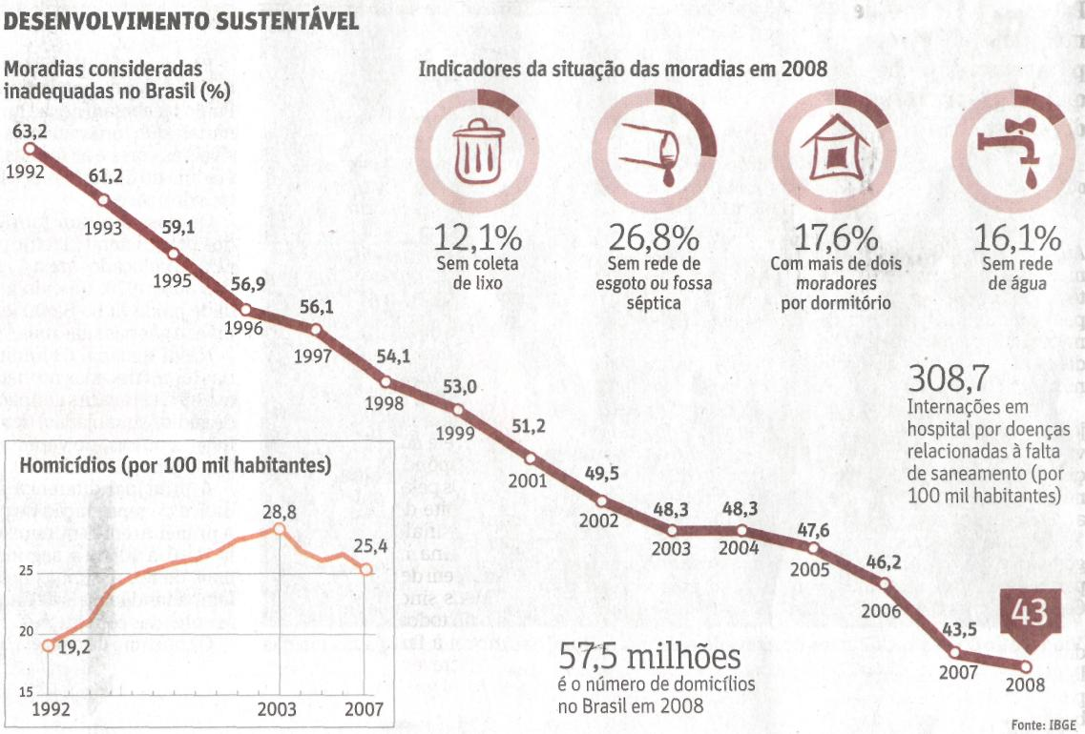

Fonte: Folha de S.Paulo, São Paulo, 2 set. 2010, Cotidiano, p. C5.

